DOSSIER DEY a rien quiPRESSE
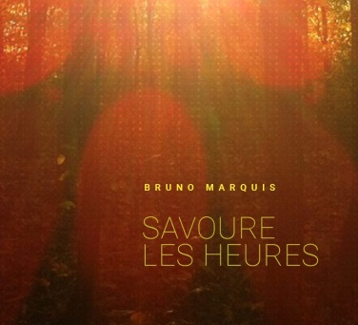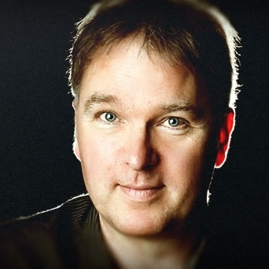

Auteur-compositeur-interprète

BRUNOMARQUIS brunomarquis.com ALBUM : SAVOURE LES HEURES
«Avant de commencer, allez vous chercher un café : on va jaser! »
Voici quelques rumeurs à mon sujet…
1- J’ai mis 50 ans à faire cet album! Faux. J’ai 50 ans. Mais j’ai commencé cet album il y a 3 ans.
2- J’ai l’oreille absolue! Absolument… faux!
3- Je suis auteur! Vrai. J’ai écrit neuf pièces de théâtre dont la trilogie à succès «Parents à vie»
4- On m’interdisait de chanter dans la chorale de l’école au primaire! Vrai. Sans commentaire.
5- J’ai chanté «Reggiani» en spectacle. Vrai. Au théâtre Petit Champlain et au Palais Montcalm.
6- J’ai étudié au conservatoire d’art dramatique de Québec! Vrai. Ma carrière a commencé sur les
planches.
7- J’ai gagné le festival international d’art de Shangaï! Faux. J’ai gagné le prix Nichy-Roy remis à un
jeune comédien prometteur.
8- J’ai presque fini un bac en mathématique statistique! Vrai. Un drôle de chemin vers les arts.
9- Dans un examen final en mathématique j’ai écrit des chansons et des poèmes comme réponses!
Vrai. J’aurais aimé voir la tête du professeur qui a corrigé la copie.
10- Je suis fou de lancer un premier album à 50 ans! Faux, ça aurait été plus fou de ne pas le faire.
Bon! Fini le placotage, voici du contenu…

«Savoure les heures» c’est l’album d’un passionné de chansons et de théâtre. Auteur des comédies à succès «Parents à vie 1, 2 et 3» jouées partout au Québec devant plus de 150 000 spectateurs, Bruno Marquis transpose sa plume du théâtre à la chanson. Neuf textes plus tard, et après avoir fondé le Théâtre de Charlevoix (avec Léonard Lavoie) et Le Nouveau Théâtre de l’île d’Orléans (avec Marylise Tremblay), il fait une place à sa flamme de toujours la chanson.
Dès sa sortie sa sortie du conservatoire d’art dramatique en 1994, il avait chanté Reggiani au café spectacle du Palais Montcalm et repris ce tour de chant à «La Maison de la Chanson». Mais un spectacle solo «La Crosse en l’air» tiré d’un texte de Jacques Prévert lui vaut le prix Nicky-Roy remis à un jeune comédien prometteur. Le théâtre allait, dès lors, lui tirer la manche. Il jouera Don Quichotte dans « Les Mirobolantes aventures de Don Quichotte» en théâtre jeunesse pendant cinq ans à plus de trois cent représentations à travers le Canada et les États-Unis. Pendant cette période, il jouera aussi au Périscope pour le Théâtre Blanc, au Théâtre de la Bordée et au Théâtre du Trident.
«Les mots ont toujours été fascinants pour ce qu’ils disent mais surtout pour ce qu’ils cachent.»
«Dans les chansons comme au théâtre, il y a des situations, des personnages, une histoire, une tension à résoudre.» La différence? «La chanson dure trois minutes. C’est un beau défi.» Certaines de ses chansons sont très théâtrales, d’autres plus poétiques, mais les mots y sont toujours au cœur.
Depuis 2013, Bruno perfectionne piano, guitare et voix car on ne s’improvise pas auteur-compositeur-interprète. À 45 ans, il fallait rattraper le temps en musique, se remettre dans la peau de l’apprenti, faire école. À l’été 2017, une étape est franchie : il produit un premier spectacle comme auteur-compositeur-interprète à la Grange de l’île et lance un EP de cinq chansons. Les deux dernières années sont consacrées à fignoler et à enregistrer l’album « Savoure les heures» en complicité avec Cédric Chabot, talentueux guitariste qui embarque dans l’aventure et crée tous les arrangements de l’album.
Observateur fin, l’humain est au cœur de ses préoccupations, autant dans ses pièces que dans ses chansons. Il jette un œil différent sur ce qui l’entoure. Fasciné par les pièges et les mécanismes qui se jouent de l’Homme, il souligne les travers parfois avec humour parfois avec tendresse mais toujours en cherchant le mot juste et l’image poétique.
Pour les friands de tabloïdes...
Auteur-Compositeur-interprète
EP de 5 chansons Nos émotions nous enlacent 2017
Spectacle À la grange de l’île 2017
Formation Piano classique (8 ième degré) 2013/2019
Formation Guitare – Autodidacte 2012/2019
Voix Cours privés 2013/2015
Auteur de théâtre

Les Confidences de Don Quichotte 2019 | L’homme qui voulait prendre la Lune dans ses bras 2018
Gym Tonic 2018 | L’oiseau rare 2012/2003
Parents à vie 1 2011-2002 | J’ai mon voyage! 2009/2007
Parents à vie 2- Le retour 2012/2003 | Dina (Comédie musicale) 2008
Parents à vie 3- Les marmots 2010/2004

Théâtres qui ont joué l’une ou plusieurs de ces pièces
Théâtre de Charlevoix | Nouveau Théâtre de l'île
Théâtre de la Roche à Veillon | Troupe la chant'amuse
Théâtre Lafenière | Dame-en-terre
Théâtre des Cascades | Salle Dina Bélanger
Théâtre de l’île -Hull | Théâtre du Nouvel Ontario

COMÉDIEN (* Indique que je signe aussi la mise en scène)
Parents à vie 2- Le retour Maurice Nouveau théâtre de l’île d’Orléans * 2012
Parents à vie 1 Maurice Nouveau théâtre de l’île d’Orléans * 2011
J’ai mon voyage! Yvan Théâtre de Charlevoix * 2008
En pleine forme ! Cumul Théâtre de Charlevoix * 2005
Marmot – Boulot – Dodo Dominic Théâtre de Charlevoix * 2004
Parents à vie 2- Le retour Dominic Théâtre de Charlevoix * 2003
Parents à vie 1 Dominic Théâtre de Charlevoix * 2002
Les Justes Skouratov Théâtre de La Bordée 2001
Partie de quilles chez la reine de cœur Lewis Carroll Théâtre Des Confettis 2001
La Double Inconstance Le seigneur Théâtre du Trident 2001
Lucky Luciano Armand Théâtre du caboteur 2001
Cet animal étrange Cumul Théâtre de La Bordée 2000
Les Guerriers Wolf Théâtre Blanc (Périscope) 1999
Jeanne et les anges Joachim Théâtre Niveau Parking (Périscope) 1998
Les Aventures Mirobolantes de Don Quichotte Don Quichotte Théâtre du Gros Mécano 1995-1998
Les Fourberies de Scapin Sylvestre Théâtre du Trident 1995
La Crosse en l’air Le Veilleur de nuit Les Productions Le Valet Noir * 1995
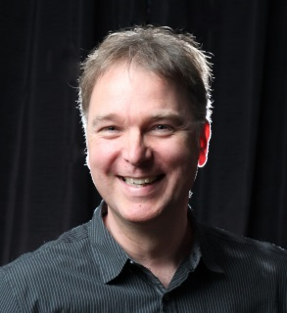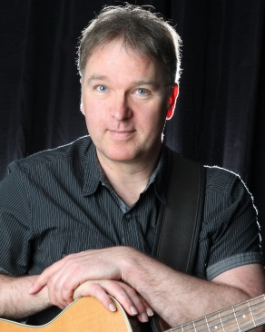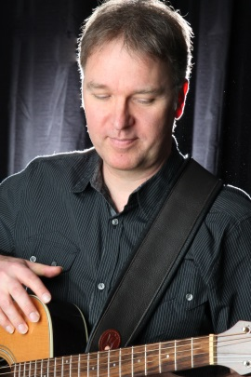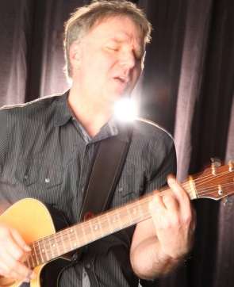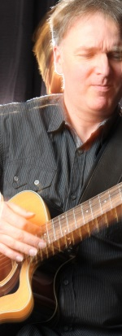

brunomarquis.com bruno.marquis@videotron.ca 418-829-0578

